
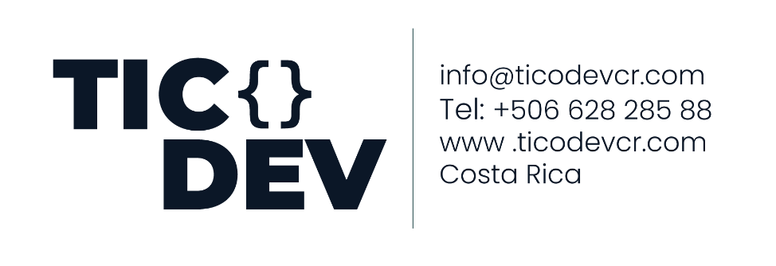

Fecha de emisión: (introducir fecha)

Destinatario:
Nombre del contacto o empresa.
Carga (si aplica).
Nombre de la empresa.

Estimado/a [Nombre del Cliente]:

Nos complace presentarnos como TicoDev, una empresa líder en el
desarrollo de software y soluciones web, conocida por su enfoque en
la calidad, la confianza y la innovación. Con una profunda conexión
con la cultura costarricense y un equipo dedicado, TicoDev está
comprometido a transformar ideas en soluciones tecnológicas efectivas.

Cuerpo de la carta:
Resumen de Servicios: Destacar los principales servicios, como desarrollo de
software a medida, desarrollo web, mantenimiento y soporte técnico, software multiplataforma e integración de sistemas.
Enfoque Personalizado: En TicoDev, comprendemos que cada proyecto es único.
Nuestro enfoque se basa en la colaboración cercana para garantizar que cada solución se adapte a las necesidades y objetivos de nuestros clientes.
Ventajas Competitivas: Resaltar la profesionalidad, la actualización constante en tecnología y el compromiso con la excelencia.

Nos encantaría la oportunidad de colaborar con [nombre de la empresa o cliente]
y ayudarlo a alcanzar sus metas tecnológicas con soluciones seguras y efectivas.

No dude en ponerse en contacto con nosotros para más información o para
coordinar una reunión de presentación.
